

G09小组

软件工程系列课程教学辅助网站

项目开发计划



|  |  |  |
| --- | --- | --- |
| 文件状态：  [ ] 草稿  [ ] 正式发布  [ √ ] 正在修改 | 文件标识： | G09-Project Plan |
| 当前版本： | V1.6.5 |
| 作者： | 奕吉 张旗 靳泽旭 曾雨晴 于欣汝 |
| 完成日期： | 2017年01月14日 |

**版本历史**

|  |  |  |  |  |
| --- | --- | --- | --- | --- |
| 版本/状态 | 参与者 | 起止日期 | 备注 | 审核人 |
| V0.1 | 曾雨晴 于欣汝 | 2017年10月14日 | 项目开发计划的初步编写 |  |
| V0.2 | 曾雨晴，张旗 | 2017年10月20日 | 修改软件开发过程，添加  WBC，LRC，OBS图等 |  |
| V0.3 | 奕吉，于欣汝，张旗 | 2017年10月25日 | 修改甘特图和WBS表 |  |
| V1.0 | 曾雨晴 | 2017年10月28日 | 完善项目计划 |  |
| V1.1 | 曾雨晴 | 2017年11月4日 | 增加风险管理子项目，修改甘特图和wbs图，OBS图，完善变更控制计划 | 奕吉 |
| V1.2 | 曾雨晴 | 2017年11月11日 | 修改干系人信息 | 奕吉 |
| V1.3 | 靳泽旭 | 2017/11/18-2017/11/19 | 在干系人信息处添加管理员信息，修改甘特图和WBS表 | 奕吉 |
| V1.4 | 曾雨晴 | 2017/11/22-2017/11/26 | 修改甘特图和WBS表 | 奕吉 |
| V1.5 | 曾雨晴 | 2017/11/28-2017/12/02 | 修改干系人信息，添加近期与计划相比相变更的记录 | 奕吉 |
| V1.6 | 曾雨晴 | 2017/12/05-2017/12/10 | 修改甘特图及修改记录 | 奕吉 |
| V1.6.1 | 曾雨晴 | 2017年12月16日 | 增加了12月16日对管理员的第二次访问 | 奕吉 |
| V1.6.2 | 曾雨晴 | 2017年12月24日 | 修改甘特图及修改记录并且添加了开发组代表 | 靳泽旭、张旗 |
| V1.6.3 | 曾雨晴 | 2017年12月30日 | 安排了元旦期间的任务，主要是修改过去文档及需求管理工作的认识与使用 | 奕吉 |
| V1.6.4 | 曾雨晴 | 2017年01月05日 | 根据小组周会议内容更新了本周个人员的工作状况，主要体现在几份里程碑的负责以及需求变更管理工具的使用和汇报。 | 奕吉 |
| V1.6.5 | 曾雨晴 | 2018年1月14日 | 经过组内内部评审后，对一些尚未完成的工作进行删除，添加需求变更过程中的一些任务，对项目总结内容进行了丰富 | 奕吉 |

**目录**

1. 介绍 5

1.1. 项目背景和基本原理 5

1.2. 责任 5

1.3. 范围 5

1.4. 项目目标 6

1.5. 项目可交付成果 6

1.6. 里程碑 6

2. 项目组织 7

2.1. 组织结构分解 7

2.2. 项目中的职责 8

3. 管理过程 8

3.1. 假设、依赖和约束 8

3.2. 风险管理 8

3.3. 监控机制 9

3.4. 质量计划 10

3.5. 变更控制计划 10

3.6. 人员配备计划 10

4. 技术流程 10

4.1. 系统文件 10

4.2. 项目支持功能 11

5. 工作分解结构、进度和预算 11

5.1. 工作分解结构 11

5.2. 预算 13

5.3. 时间表 13

6. 附加组件 16

7. 7、附录 16

# 介绍

## 项目背景和基本原理

在如今信息技术发展日新月异的时代，软件行业也在蓬勃发展，尤其是在今天软件工程管理已经至关重要，现如今软件工程也作为大学中专门的学科进行教授。为了使学生和对软件工程系列课程有兴趣的同学，以及授课老师之间能更方便、及时的交流学习上的问题，学习技术以及下载相应的学习资料和技术分享，基于此，我们打算建立一个软件工程教学辅助的网站。

## 责任

执行发起人：侯宏仑老师，杨枨老师 提供项目概述及相关项目信息

项目发起人：奕吉

项 目 经理：奕吉 管理软件项目开发过程

受 主：侯宏仑老师，杨枨老师，PRD2017其余各组组长

项目应满足两位老师的要求，得到其余组的认可

用 户：软件工程系列课程教师，软件工程专业学生以及非软工专业的其他专业的游客

## 范围

项目开发过程中应涵盖本学期所学内容以及遵循软件工程项目开发过程基本规则，以充分体验软件工程项目开发过程。应至少完成编制《项目章程》、《总体项目计划》， 包括WBS，OBS，GANT等过程性附件，完成本项目《需求开发计划》、《需求变更控制文档》、《需求规格说明书》、《系统设计计划》、《概要设计说明》，《质量保证计划》编制。实现及测试方面工作不被强制要求。最后应能提交《项目总结报告》。

## 项目目标

网站作为一个开课的辅助工具,网站作为一个开课的辅助工具,网站主要实现：信息发布、资料下载、交流互动。

项目应能满足项目描述中的基本需求，完成相关课程的要求，在小组组员的合力工作环境下达到良好标准。

## 项目可交付成果

项目各个阶段产出的文档

|  |  |  |  |
| --- | --- | --- | --- |
| 编号 | 名称 | 形式 | 介质 |
| 1 | 《项目章程》 | 文档 | 电子 |
| 2 | 《可行性分析报告》 | 文档 | 电子 |
| 4 | 《总体项目计划》 | 文档 | 电子 |
| 5 | 《需求开发计划》 | 文档 | 电子 |
| 6 | 《需求变更控制文档》 | 文档 | 电子 |
| 7 | 《需求规格说明书》 | 文档 | 电子 |
| 8 | 《系统设计计划》 | 文档 | 电子 |
| 9 | 《概要设计说明》 | 文档 | 电子 |
| 10 | 《质量保证计划》 | 文档 | 电子 |
| 11 | 《编码与系统实现计划》 | 文档 | 电子 |
| 12 | 《测试计划》 | 文档 | 电子 |
| 13 | 《工程部署计划》 | 文档 | 电子 |
| 14 | 《培训计划》 | 文档 | 电子 |
| 15 | 《系统维护计划》 | 文档 | 电子 |
| 16 | 《项目总结报告》 | 文档 | 电子 |

## 里程碑

|  |  |
| --- | --- |
| 内容 | 时间 |
| 《项目章程》 | 第4周 |
| 《项目总体计划》 | 第4周 |
| 《需求工程计划》 | 第5-6周 |
| 《愿景与范围文档》 | 第8周 |
| 《软件需求规格说明书》 | 第10周 |
| 《软件需求变更文档》 | 第12周 |
| 《项目总结报告》 | 第15周 |

# 项目组织

## 组织结构分解

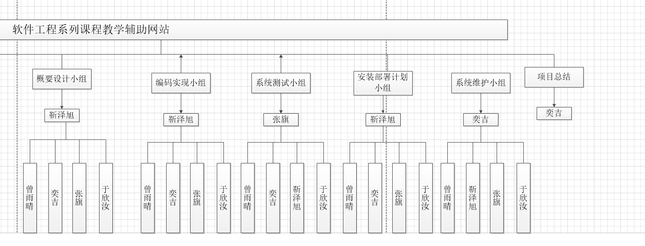

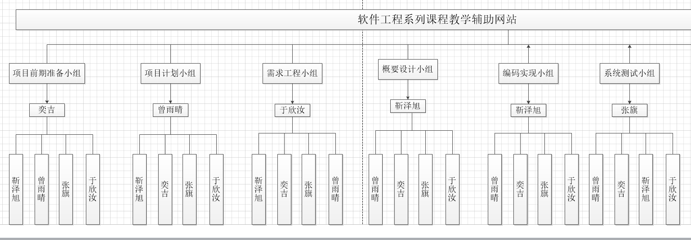

## 项目中的职责

|  |  |  |  |  |  |
| --- | --- | --- | --- | --- | --- |
| 活动 | 项目经理奕吉 | 张旗 | 靳泽旭 | 曾雨晴 | 于欣汝 |
| 项目的启动 | P | R | R | N | N |
| 项目规划 | A | N | N | P | R |
| 需求工程 | R | N | N | R | P |
| 总体设计 | A | R | R | P | R |
| 编码调制 | R | N | P | R | N |
| 系统测试 | N | P | N | N | N |
| 系统维护 | P | N | N | N | N |
| 项目总结 | P | N | N | N | N |

P - 主要负责人

R - 复审

N - 通知到位

A - 审核

# 管理过程

## 假设、依赖和约束

项目依据基本来自教学计划，项目计划依赖于侯老师提供的项目描述和相关的作业要求。项目开发过程中可能会发生许多现在的我们所无法预想和解决的问题，我们将在未来的学习生活中将此次开发过程当做一个宝贵的经验。

## 风险管理

经验和知识储备的不足将会是我们未来开发过程中将面临的最大问题，作为在校大学生，我们并没有很好的机会参与更多的项目开发，更多地只是在校园里完成来自课程和学院的任务，这并不是积累经验的好办法。因此我们并没有预知错误的能力也甚至有可能无法解决将会出现的问题。在具体的软件设计方面我们也有极大可能会遭遇困难，网页的制作我们小组成员皆为新手，并没有过多地了解过这方面的知识。但这是一个学习过程，我们会卯足劲头，将学习当做良好的平台和经验来提升我们自身的能力，团结协作完成一个相对完整的项目开发过程。工作应被详细分配到人，利用配置管理工具和经常开展会议来确认每周每人的工作都在可掌控的范围内逐步进展。总得来说这是培养人与人之间的交流合作的绝好机会。

|  |  |  |  |  |
| --- | --- | --- | --- | --- |
| **风险类型** | **存在风险** | **风险产生原因** | **发生概率（预估）** | **规避方法** |
| **进度风险** | 由于时间紧张导致项目最后无法按期完成 | 小组成员经验不足，对时间把握不敏感 | 50% | 充分考虑各种潜在因素，适当留有余地；任务分解要详细，便于考核；在执行过程中，应该强调项目按照进度执行的重要项，再考虑任何问题时，都要经保持进度作为先决条件；同时，合理利用赶工期及快速跟进等方法，充分利用资源 |
| **技术风险** | 开发软件结构体系存在问题，使完成的软件产品未能实现项目预定目标 | 小组成员在开发领域经验不足，相关技术掌握不够熟练 | 80% | 提前要有技术学习计划，要学习掌握好代码上的技术重点，减少系统中的bug |
| **质量风险** | 质量不符合用户要求 | 需求获取可能有偏差，交流沟通技术不够好 | 50% | 能经常的和用户交流，不断地审计并改进用户对软件的需求 |
| **人力资源风险** | 组员成员因意外无法参加设计 | 天灾人祸无法预测 | 20% | 组长协调好人员之间的分工，一旦发生，要及时制定计划，以防止软件系统的延期交付。 |

## 监控机制

小组每周都会有两次会议。周一晚上的会议主要对过去一周的工作进行评定检讨反思和讨论，周五晚上的会议主要针对本周需完成的任务进行分配分工和对未来工作的提前讨论或是定义。

## 质量计划

小组成员间的及时交流，学生与教师间的及时交流。

使用git和sourcetree配置管理工具对项目的进度进行跟踪，保证受控文件的可控制性。

详见QA计划

## 变更控制计划

1、所有变更必须遵循流程，大的变更需提交变更申请。批准后方可变更

2、对于未批准的变更除了可行性探索外不进行涉及和实现工作

3、只是简单提交一个变更不会保证其一定会被实现。项目的变更控制委员会决定实现哪个变更

4、变更数据库的内容必须所有干系人课件

5、每个变更必须进行影响分析

6、每个变更必须追溯到一个通过批准的变更请求

7、变更请求的批准或否决都需要记录背后的理由

## 人员配备计划

小组成员共五人，都具备有普通本科大学三年级软件工程专业学生该有的水平

项目经理将会管理整个项目开发过程，主要负责项目可行性分析，系统维护和项目总结

奕吉作为项目经理进行项目的可行性分析，监督，维护和总结

张旗将主要负责系统测试

靳泽旭将主要负责编码调制

曾雨晴将主要负责项目开发计划和总体设计

于欣汝将主要负责需求工程

项目将持续本学期一学期

# 技术流程

## 系统文件

《可行性分析报告》

《项目开发计划》

《需求开发计划》

《需求变更控制文档》

《需求规格说明书》

《系统设计计划》

《概要设计说明》

《质量保证计划》

《编码与系统实现计划》

《测试计划》

《工程部署计划》

《培训计划》

《系统维护计划》

《项目总结报告》

## 项目支持功能

配置管理工具

# 工作分解结构、进度和预算

## 工作分解结构

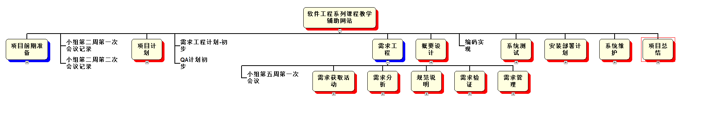

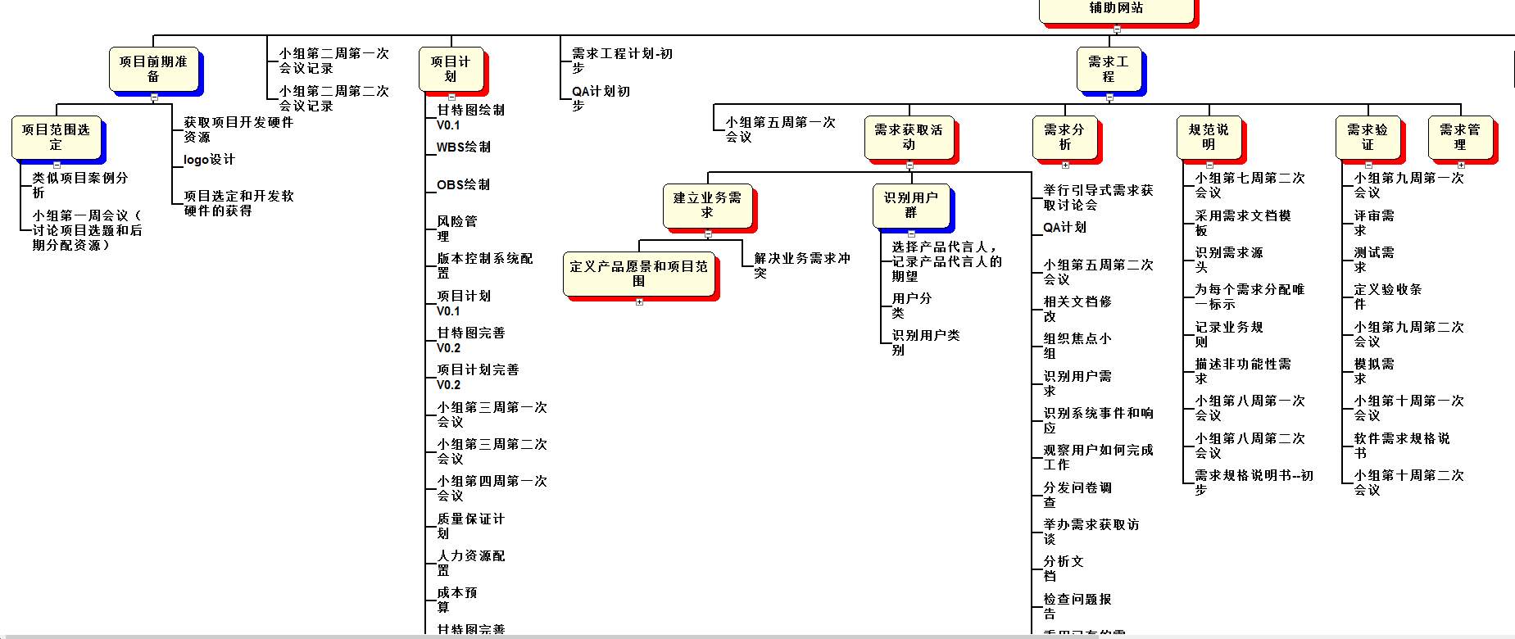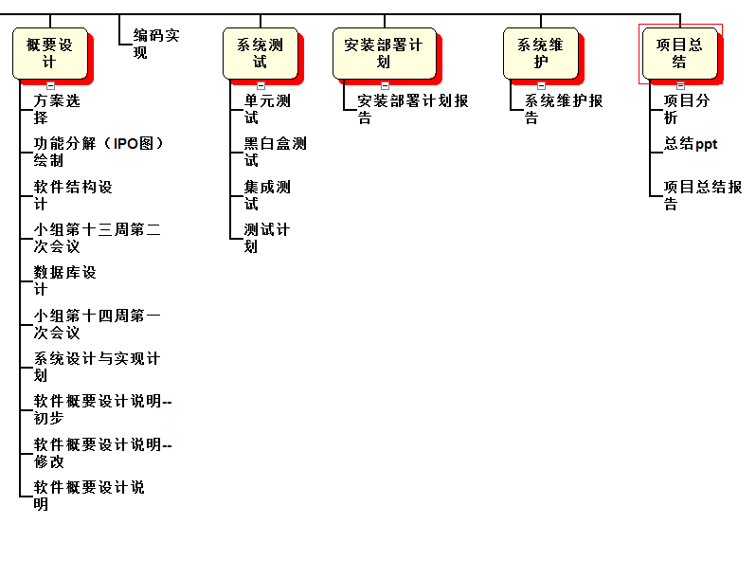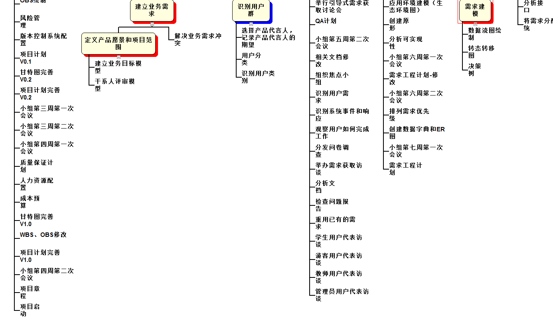

详见附件WBS图。

## 预算

因本项目主要是体验项目开发过程，小组人员基本都具又开发所需的软硬件，不涉及过多经济预算。因此预算更多体现为时间成本。小组成员将费时一个学期的时间，预计每天都将花费至少一个小时的时间在本项目上，加上每周会有两次会议，会议一般进行时长为一个半小时。预计整个项目将至少花费450小时以上

## 时间表

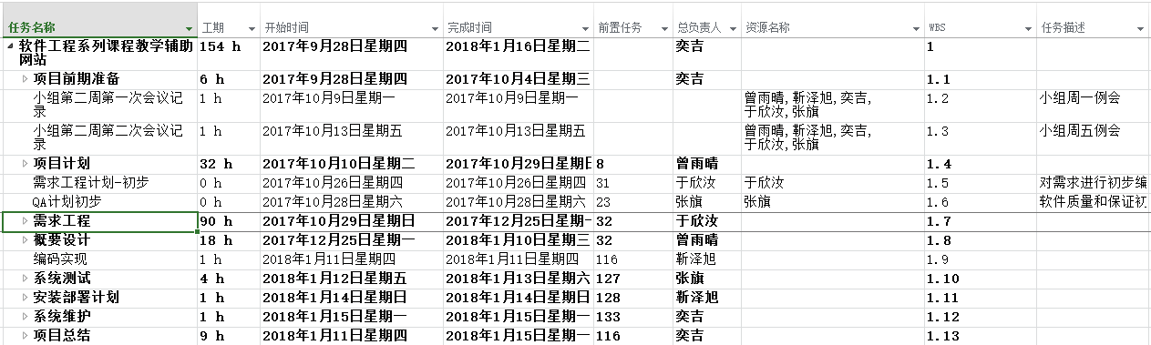

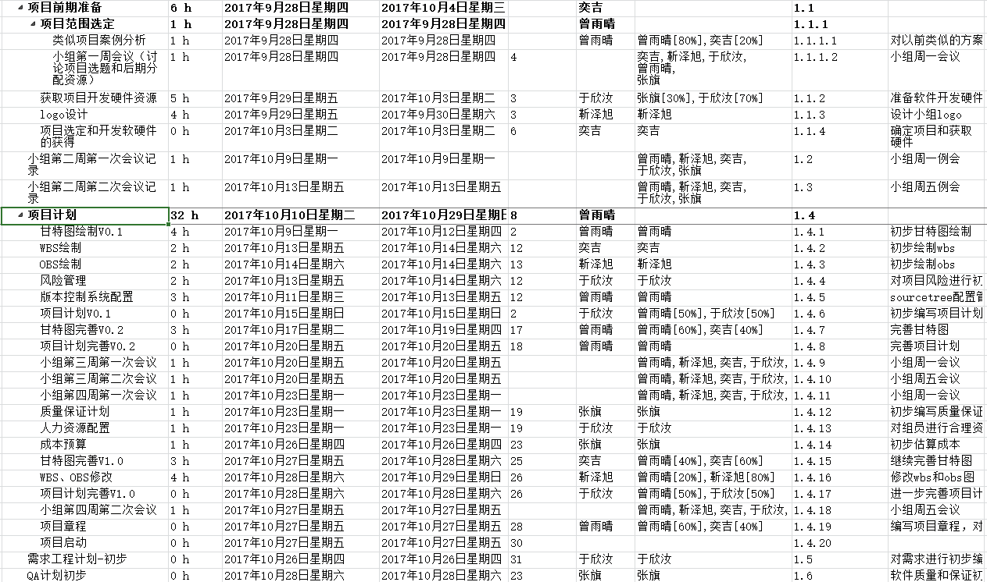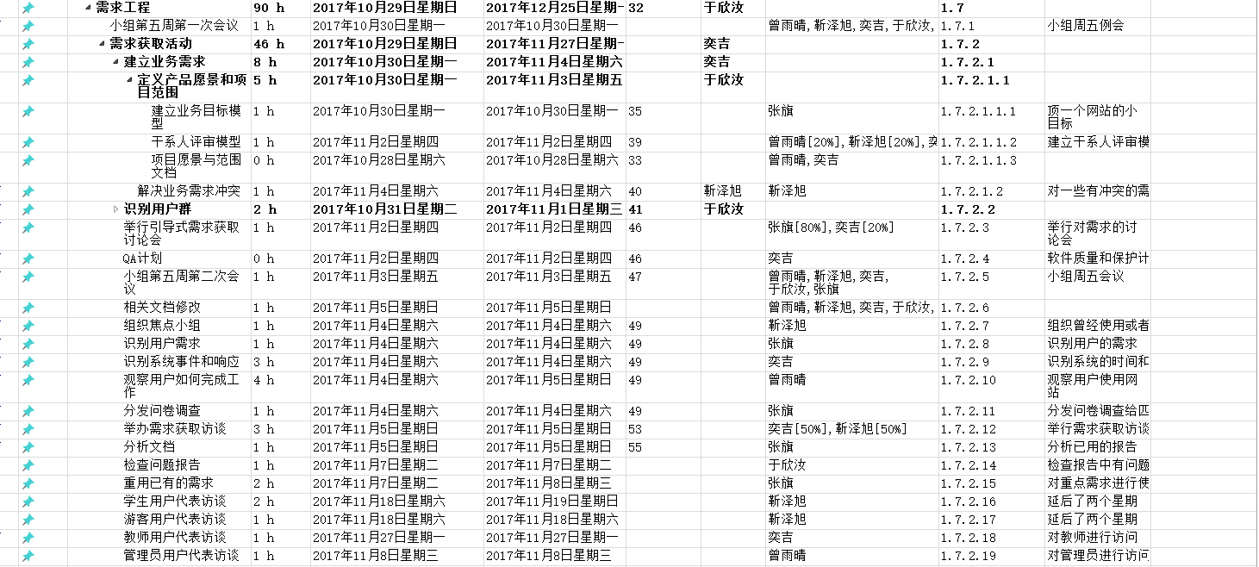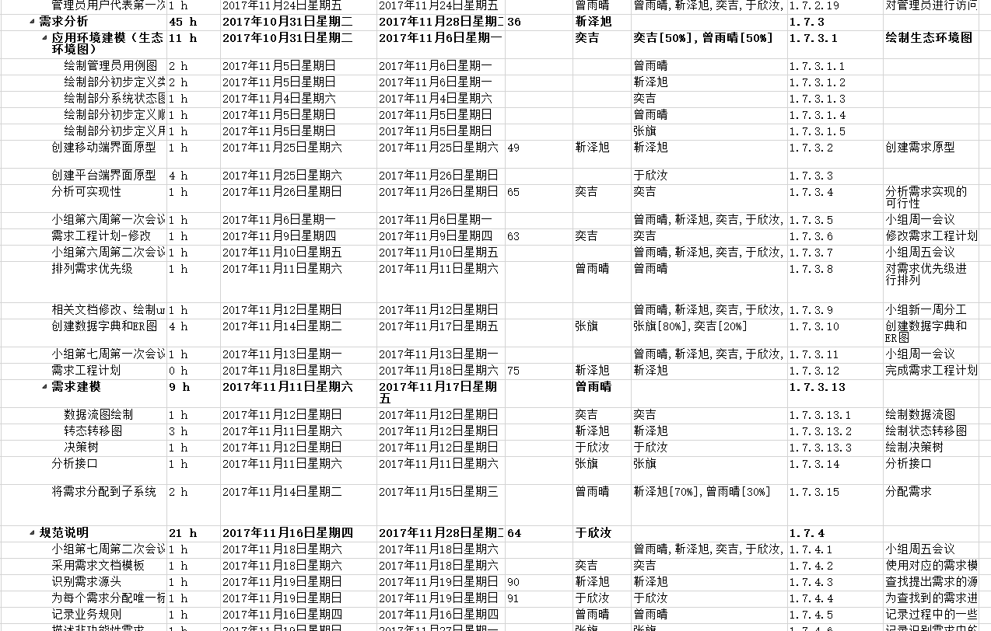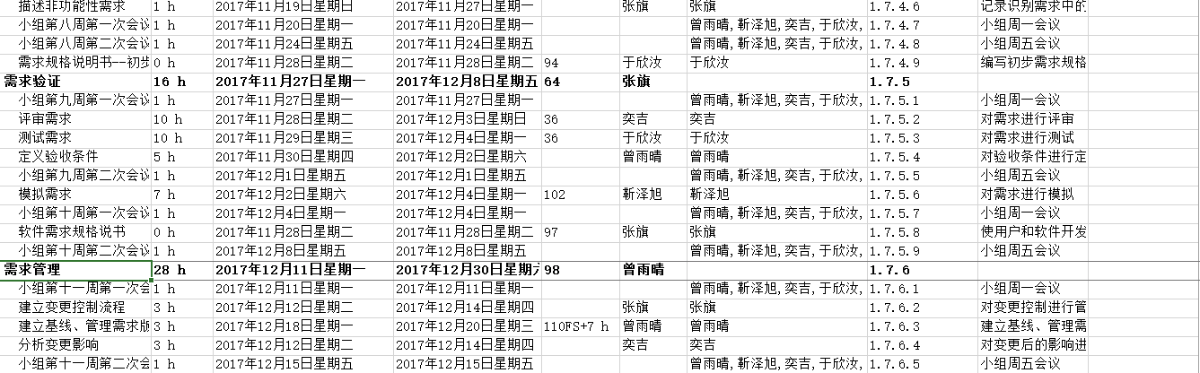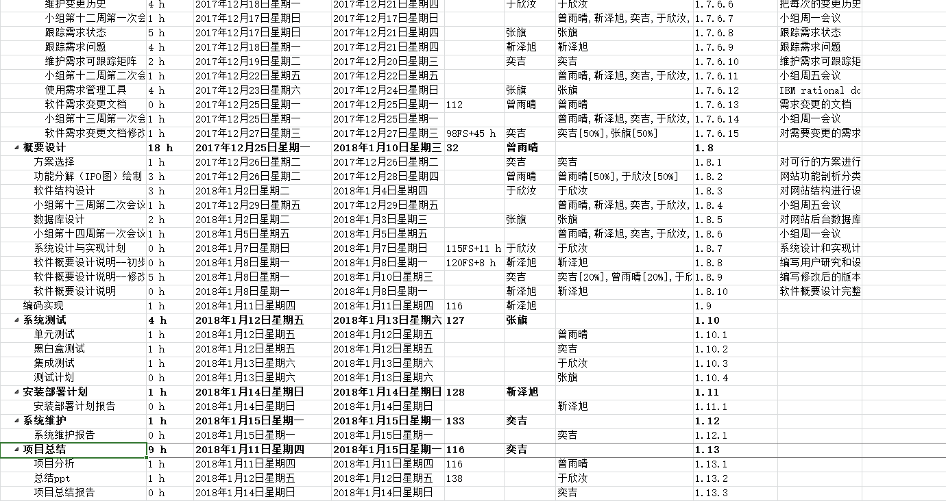

详见附件甘特图

变更显示：

11月12日：因与项目下达者访谈后，部分内容与下达者所构思不同，因此被返工

11月19日：因与学生、客户、管理员用户代表的联系暂时无法取得，因此对相应人物的访谈时间推后了两个星期

11月26日：添加部分文档修改记录

11月28日：添加与项目下达者访谈记录、教师用户访谈记录、管理员访谈记录。

12月10日：添加了用户界面设计的分工，用户用例表的分工，SRS初步的里程碑

12月16日：在经过管理员用户代表第二次访谈后，对各项用例进行了改进，ER图、数据字典也进行了改动，延后了需求变更的相关操作，因为需求变更环节尚未开启

12月18日：添加JAD会议，SRS内部评审，修改部分计划中的错误描述

12月24日：延后了需求变更的相关任务（因需求变更尚未启动），添加了本周工作内容（主要是根据评审内容对需求细节的修改）

12月25日：经过SRS评审对评审中出现的问题进行改进

12月30日：安排了元旦期间的任务，主要是修改过去文档及需求管理工作的认识与使用

1月6日：根据小组周会议内容更新了本周个人员的工作状况，主要体现在几份里程碑的负责以及需求变更管理工具的使用和汇报。

1月14日：经过组内内部评审后，对一些尚未完成的工作进行删除，添加需求变更过程中的一些任务，对项目总结内容进行了丰富

# 附加组件

# 7、附录

G09软件工程辅助网站-项目计划

PRD2017G09-WBS